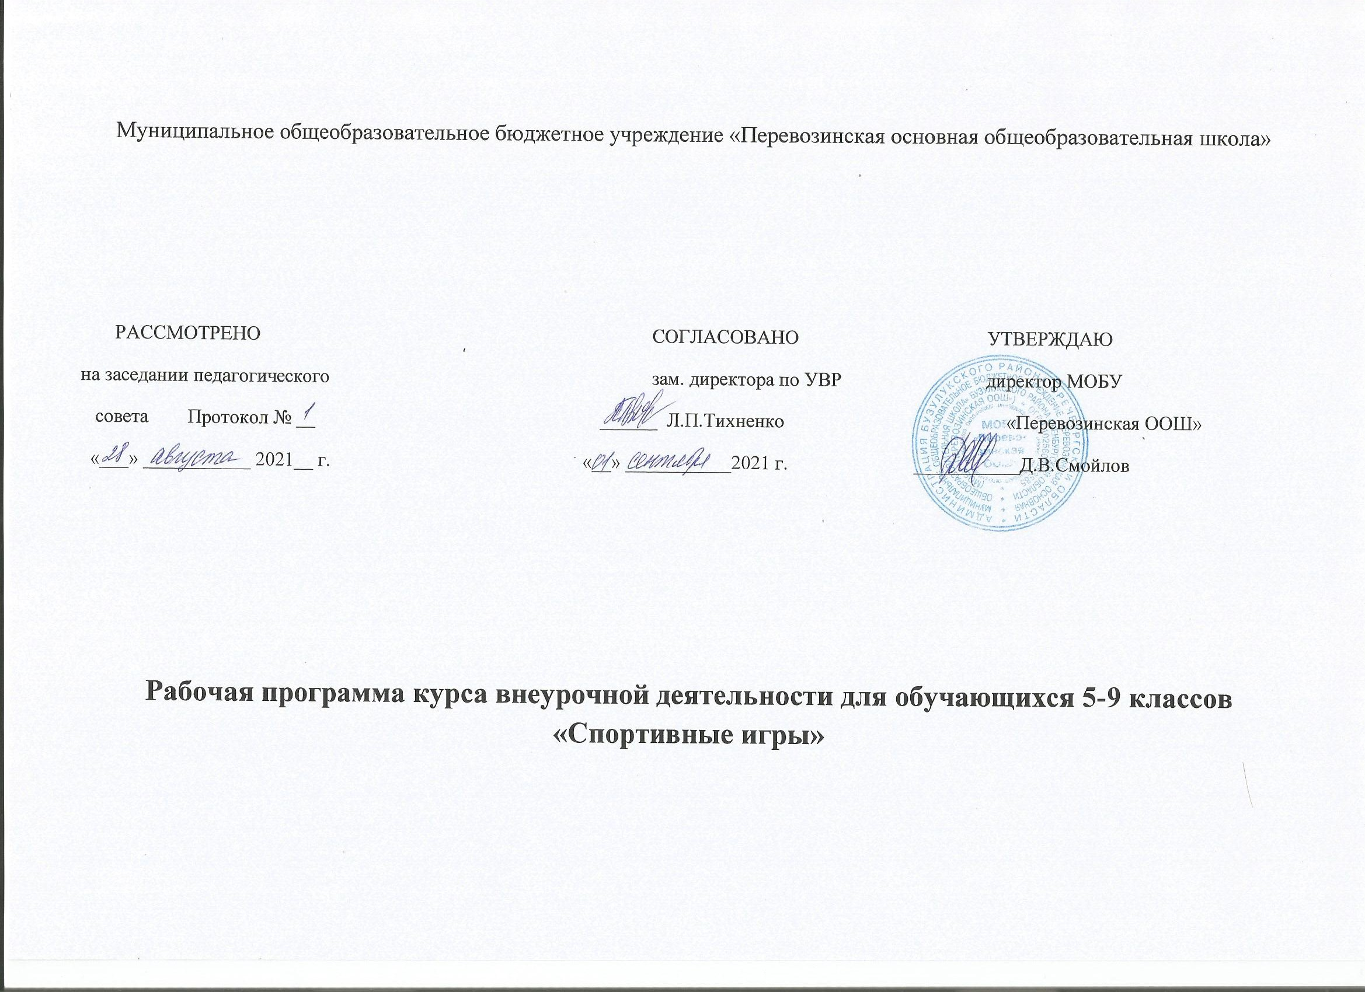

1 ПОЯСНИТЕЛЬНАЯ ЗАПИСКА
Рабочая программа кружка «Спортивные игры» по физической культуре в 5-11 классах составлена на основе Федерального государственного образовательного стандарта нового поколения, Программы Министерства образования РФ: авторской программы В. И. Лях, А.А. Зданевич, «Физическая культура» издательство «Просвещение», Москва – 2010 г, утвержденной МО РФ в соответствии с требованиями Федерального компонента государственного стандарта.
Рабочая программа опирается на УМК: В.И. Лях, А.А. Зданевич «Комплексная программа физического воспитания учащихся 1-11 классов»(М.: Просвещение, 2010г)
Направленность программы:физкультурно-спортивная.
Актуальностьпрограммы «Спортивные игры» заключается в формировании у обучающихся устойчивых мотивов и потребностей в бережном отношении к своему здоровью и физической подготовленности, в творческом использовании средств физической культуры в организации здорового образа жизни. В программе представлены доступные для обучающихся упражнения, способствующие овладению элементами техники и тактики спортивных игр, развитию физических способностей. Основная идея программы заключается в мотивации обучающихся на ведение здорового образа жизни, в формировании потребности сохранения физического и психического здоровья как необходимого условия социального благополучия и успешности человека.
Педагогическая целесообразность программыпо спортивным играм, как и многие другие виды спорта, требует постепенногоперехода от простого ксложному.
Спортивные игры позволяют решить проблему занятости у детей свободного времени, пробуждение интереса к определенному виду спорта. Практика показывает эффективность ранней подготовки учащихся для формирования полноценного коллектива единомышленников и успешной работы на последующих этапах.
Цель программы «Спортивные игры»:укрепление здоровья, физического развития и подготовленности обучающихся, воспитание личностных качеств, освоение и совершенствование жизненно важных двигательных навыков, основ спортивной техники избранных видов спорта.
Цель конкретизирована следующимизадачами:- пропаганда здорового образа жизни, укрепление здоровья, содействие гармоническому физическому развитию обучающихся; - популяризация спортивных игр как видов спорта и активного отдыха; - формирование у обучающихся устойчивого интереса к занятиям спортивными играми; - обучение технике и тактике спортивных игр; - развитие физических способностей (силовых, скоростных, скоростно-силовых, координационных, выносливости, гибкости); - формирование у обучающихся необходимых теоретических знаний; - воспитание моральных и волевых качеств.
Отличительные особенности. - В основе спортивных игр лежат естественные движения - бег, прыжки, броски, передачи.
-Коллективность действий. Эта особенность имеет большое значение для воспитания дружбы и товарищества, привычки подчинять свои действия интересам коллектива. - Соревновательный характер. Стремление превзойти соперника в быстроте действий, направленных на достижение победы, при участии обучающихся мобилизовать свои возможности, действовать с максимальным напряжением сил, преодолевать трудности, возникающие в процессе спортивной борьбы.
Возраст.Программа «Спортивные игры» рассчитана на школьников 11-16 лет. Она предусматривает проведение теоретических, практических занятий, выполнение учащимися контрольных нормативов, участие в товарищеских встречах.
Срок реализации программы «Спортивные игры» - один год.
Формы занятий:коллективно-групповые и индивидуальные.
Формы проведения занятий и виды деятельности
Однонаправленныезанятия | Посвящены только одному из компонентов подготовки игрока: техники, тактики или общефизической подготовке.
Комбинированныезанятия | Включают два-три компонента в различных сочетаниях: техническая и физическая подготовка; техническая и тактическая подготовка; техническая, физическая и тактическая подготовка.
Целостно-игровыезанятия | Построены на учебной двухсторонней игре по упрощенным правилам, с соблюдением основных правил.
Контрольные занятия | Прием нормативов у занимающихся, выполнению контрольных упражнений (двигательных заданий) с целью получения данных об уровне технико-тактической и физической подготовленности занимающихся

Режим занятий:2 раза в неделю, с недельной нагрузкой 2 часа, курс рассчитан на 68 часов в год.
2 ОЖИДАЕМЫЕ РЕЗУЛЬТАТЫ
К моменту завершения программы обучающиеся должны:
Знать
- Основы знаний о здоровом образе жизни.
- Правила игры в баскетбол, волейбол
- Тактические приемы в баскетболе, волейболе
Уметь
- Овладеть основными техническими приемами баскетболиста, волейболиста.
- Проводить судейство матча.
- Проводить разминку, организовать проведение подвижных игр.
Развить качества личности
- Воспитать стремление к здоровому образу жизни.
- Повысить общую и специальную выносливость обучающихся.
- Развить коммуникабельность обучающихся, умение работать и жить в коллективе.

3 УЧЕБНО-ТЕМАТИЧЕСКИЙ ПЛАН

№ п/п | Темы занятий | Всего часов | Количество часов
 |  |  | теория | практика
1 БАСКЕТБОЛ – 34 часа
1.1 | Общая физическая подготовка | 4ч | - | 4ч
1.2 | Специальная подготовка | 5ч | - | 5ч
1.3 | Техническая подготовка | 12ч | - | 12ч
1.4 | Тактическая подготовка | 14ч | - | 14ч
1.5 | Инструкторская практика | 4ч | - | 4ч
1.6 | Контрольные игры | 8ч | - | 8ч
2 ВОЛЕЙБОЛ – 34 часа
2.1 | Общая физическая подготовка | 3ч | - | 3ч
2.2 | Специальная подготовка | 4ч | - | 4ч
2.3 | Техническая подготовка | 12ч | - | 12ч
2.4 | Тактическая подготовка | 14ч | - | 14ч
2.5 | Инструкторская практика | 3ч | - | 3ч
2.6 | Контрольные игры | 4ч | - | 4ч
Итого: |  | 68ч | - | 68ч

4 СОДЕРЖАНИЕ ИЗУЧАЕМОГО КУРСА
Тема 1.1Общая физическая подготовка
ОРУ без предметов.
Упражнение с предметами (г/ скамейкой, у опоры, у г/ стенки, с мячом, с отягощением).
Тема 1.2Специальная подготовка
Передвижение бегом, приставными шагами. Остановка прыжком, двумя шагами. Ловля и передача двумя руками от груди на месте и в движении, с шагом и со сменой мест. Ведение мяча правой и левой рукой по прямой, с изменением направления и скорости. Передача одной рукой от плеча. Передача мяча при встречном беге в колоннах. Бросок мяча двумя руками от груди с отражением от щита после ведения и остановки. Бросок одной рукой с места. Бросок после ведения и остановки. Броски в движении после двух шагов. Бросок в прыжке одной рукой с места. Штрафной бросок. Броски в прыжке с дальней и средней дистанции одной рукой над головой ( крюком) с места. Добивание мяча в корзину.
Тема 1.3Техническая подготовка
Основная стойка баскетболиста. Бег с изменением направления и скорости. Повороты в движении. Остановка во время бега.
Сочетание передвижений, остановок, поворотов. Прыжки толчком двух, толчком одной.
Ловля мяча двумя руками на уровне груди, двумя руками высокого мяча, двумя руками низкого мяча.
Передача двумя руками от груди, двумя руками сверху, одной рукой от плеча.
Броски мяча с места двумя руками от груди, двумя руками сверху.
Ведение мяча с высоким и низким отскоком.
Ловля мяча одной рукой на месте с поддержкой другой рукой. Ловля мяча высоко и низко летящего на месте и в движении. Передача одной от плеча на различные расстояния.
Ведение мяча с изменением скорости передвижения, с изменением высоты отскока, с переводом мяча на другую руку, с изменением направления движения с обводкой препятствий.
Ловля высоколетящих мячей в прыжке и после отскока от щита.
Стойки защитника: одна нога выставлена вперед, ноги расставлены на одной линии.
Перемещение в стойке защитника вперед, назад, в стороны
Вырывание, выбивание, перехват мяча на месте и в движении. Накрывание мяча при броске с места.
Тема 1.4Тактическая подготовка
Выход на свободное место с целью атаки противника и получении мяча.
Выбор способа ловли в зависимости от направления и силы полета мяча. Выбор способа передачи в зависимости от расстояния. Применение изученных приемов ловли, передачи, ведения , бросков в зависимости от ситуации на площадке.
Взаимодействие двух игроков –«передай мяч-выходи».
Взаимодействие трех игроков «треугольник».
Взаимодействие двух нападающих против одного защитника.
Взаимодействие двух игроков с заслонами.
Организация командных действий по принципу выхода на свободное место.
Нападение с целью выбора свободного места.
Нападение быстрым прорывом.
Расстановка при штрафном броске.
Организация командных действий с использованием изученных групповых взаимодействий.
Умение выбрать место и держать игрока с мячом и без мяча.
Противодействие при бросках по кольцу.
Противодействие игроку ловящему, ведущему, бросающему по кольцу.
Противодействие выходу на свободное место для получения мяча.
Действие одного защитника при двух нападающих.
Взаимодействие двух игроков- подстраховка.
Взаимодействие двух игроков – отступание.
Переключение от действия в нападении к действию в защите.
Личная система защиты.
Варианты зонной защиты.
Тема 1.5Инструкторская практика
Судейство игр.
Тема 1.6Контрольные игры
Учебно-тренировочные игры.
Тема 2.1 Общая физическая подготовка
Упражнения для мышц рук и плечевого пояса, упражнения для мышц туловища и шеи, упражнения для мышц ног и таза. Упражнения без предметов.
Тема 2.2 Специальная физическая подготовка
Упражнения индивидуальные и в парах.
Упражнения с гимнастическими палками.
Упражнения для привития навыков быстроты ответных действий.
Упражнения для развития прыгучести.
Упражнения для развития качеств, необходимых при выполнении приема и передачи мяча.
Упражнение для развития качеств, необходимых при выполнении подачи мяча.
Упражнения для развития качеств, необходимых при выполнении нападающих ударов.
Упражнения для развития качеств, необходимых при блокировании.
Тема 2.3 Техническая подготовка
Стартовая стойка: основная, низкая. Ходьба, бег, перемещаясь лицом вперед. Перемещения приставными шагами. Сочетание стоек и перемещений. Перемещения спиной вперед.
Передача мяча сверху, снизу двумя руками, передача в стенку на месте с изменением высоты и расстояния от стены. Передача мяча в парах во встречных колоннах, передача над собой. Передача в треугольнике в зонах: 6-3-4, 6-3-2. Передача в прыжке. Отбивание мяча кулаком через сетку, стоя близко от нее. Отбивание мяча, отскочившего от сетки.
Подача мяча: нижняя прямая с разных дистанций и из-за лицевой линии. Верхняя прямая подача. Подача в левую и правую половину площадки, дальнюю, ближнюю половину площадки. Соревнования на точность попадания в зоны.
Нападающий удар: прямой нападающий удар сильнейшей рукой. Прыжок вверх толчком двух ног 1,2,3 шагов разбега. Удар кистью по волейбольному мячу. Бросок теннисного мяча через сетку с места и с разбега.
Стартовая стойка: основная, низкая. Ходьба, бег, перемещаясь лицом вперед. Перемещения приставными шагами. Сочетание стоек и перемещений. Перемещения спиной вперед, боком вперед.
Прием мяча сверху, снизу двумя руками, приемы нижней, верхней подач в зоне 6. Прием мяча снизу, сверху во встречных колоннах, прием снизу после нападающего удара. Отбивание мяча через сетку, стоя спиной к сетке.
Одиночное блокирование несильного нападающего удара из зоны 4,2,3. Серия прыжков на блокирование. Блокирование в парах, отталкивание рук над сеткой.
Тема 2.4 Тактическая подготовка
Выбор места для выполнения подачи. Выбор места для выполнения второй передачи. Выбор способа отбивания мяча через сетку: кулаком, сверху, снизу двумя руками. Подача на точность попадания. Подача на игрока, слабо владеющего приемами. Подача на игрока, вышедшего на замену.
Взаимодействие игроков передней линии. Игрока зоны 3 с игроками зон 4,2. Взаимодействие игроков задней линии. Игроков зон 5,6,1 с игроком зоны 3
Прием нижней подачи и первая передача в зону 3. Вторая передача из зоны 4,2.
Выбор места при приеме верхней, нижней подачи, при приеме мяча, посланного соперниками через сетку, при блокировании. Выбор способа(снизу, сверху) приема мяча, посланного через сетку соперником.
Взаимодействие игроком внутренней линии при приеме мяча от нижней, верхней подачи и передачи.
Взаимодействие игроков задней линии: зоны 1 с игроком зоны 6, зоны 5 с игроком зоны 6, игроков передней линии 3-4-2.
Расположение игроков при приеме подачи, когда вторую передачу выполняет игрок зоны 3. Расположение игроков при приеме мяча от противника «углом вперед»
Тема 2.5 Инструкторская практика
Судейство игр.
Тема 2.6 Контрольные игры
Учебно-тренировочные игры в волейбол по основным правилам.

5 МЕТОДИЧЕСКОЕ ОБЕСПЕЧЕНИЕ
Занятия проводятся в спортивном зале или на пришкольной спортивной площадке. Организация образовательного процесса предполагает использование форм и методов обучения, адекватных возрастным возможностям занимающихся через организацию здоровьесберегающих практик.

6 СПИСОК ЛИТЕРАТУРЫ
1. Примерная программа для учащихся 10-11 классов с углубленным изучением предмета «Физическая культура» под редакцией А.Т. Паршикова, Москва, «Просвещение» 2000 г.
2. «Обучение технике игры в баскетбол» В.А. Ермаков, методические рекомендации, Тула 1992 г.
3. Официальные правила игры в баскетбол.
4. Баскетбол под редакцией Ю.М. Портнова, Москва, Физкультура и спорт,1988 г.
5. Урок физкультуры в современной школе – Москва: Физкультура и спорт 2002г
6. Спортивные игры. Учебник для студентов. №2114 «Физ. Воспитание» В.Д. Ковалева – Москва: Просвещение, 1988г
7. Фурманов А.Г., Болдырев Д.М. Волейбол - Москва: Физкультура и спорт, 1983г
8. Официальные правила игры в волейбол.

